**新 书 推 荐**

**《古希腊女神故事》图像小说系列（2册）**

**The Story of a Goddess – Graphic Novel Series**

**系列介绍：**

揭开最无畏的古代女神的故事，了解传说中人类、众神和女神可以相遇的世界，请准备好大吃一惊吧。伊莎贝尔·格林伯格（Isabel Greenberg）和伊莫金·格林伯格（Imogen Greenberg）是一对才华横溢的姐妹花，曾获得2013/14年度英国漫画奖最佳图书奖，她们为这本动感十足的图画小说绘制了插图并撰写了文字。

**作者简介：**

**伊莎贝尔·格林伯格（Isabel Greenberg）**是一位屡获殊荣的伦敦插画家、漫画家和作家。她已经出版了三部图画小说：*The Encyclopedia of Early Earth* （2013/14 年度英国漫画奖最佳图书奖）、*Glass Town* 和*The One Hundred Nights of Hero*。她还为Bloomsbury的*The Story of Tutankhamun, Athena: The Story of a Goddess, Gaia: Goddess of Earth* 以及*Marie Curie and her Daughters*.绘制插图。伊莎贝尔曾与《卫报》、Nobrow Press、国民信托基金和《纽约时报》合作。2011年，她获得了《观察家报》乔纳森·凯普图文短篇小说奖（the Observer Jonathan Cape Graphic Short Story Prize）。



**伊莫金·格林伯格（Imogen Greenberg）**是一位居住在伦敦的作家。她与获奖插画家伊莎贝尔·格林伯格合作出版了四本儿童读物。伊莫金喜欢为儿童撰写历史书和神话故事，同时还从事艺术和戏剧管理工作。

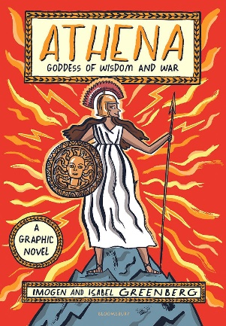**中文书名：《雅典娜：智慧与战争女神》（第一册）**

**英文书名：Athena: goddess of wisdom and war**

**作 者：Isabel Greenberg and Imogen Greenberg**

**出 版 社：Bloomsbury**

**代理公司：ANA**

**页 数：144页**

**出版时间：2024年7月**

**代理地区：中国大陆、台湾**

**审读资料：电子稿**

**类 型：漫画图像小说**

**\*\*A STUNNING GRAPHIC NOVEL FROM THE WINNER OF THE BEST BOOK AWARD 2013/14 BRITISH COMIC BOOK AWARDS\*\***

**内容简介：**

这是一部引人入胜的图像小说，讲述了古希腊女神雅典娜（Athena）的冒险故事。这是一部围绕着雅典娜的古老神话的令人惊叹的视觉化作品。作者是2013/14年度英国漫画奖最佳图书奖得主。

在这本令人惊叹的图画小说中，您将发现古希腊智慧、战争和勇气女神雅典娜的冒险故事。在雷鸣般的头痛声中，雅典娜从父亲的头上蹦出——她的出生故事便如此不一般。雅典娜还总是不满足于不求甚解。了解她如何激励强大的神、女神和人类，以及那些胆敢与她作对的人的可怕命运。

在大多数对希腊神话的诠释中，战争与智慧女神雅典娜都被描绘成刚毅、威严的形象，众神和凡人都向她寻求帮助和建议。但是，即使是希腊诸神，也有虚荣心作祟、兄弟阋墙和“人设崩塌”的时候。在《雅典娜：智慧与战争女神》中，伊莫金·格林伯格和伊莎贝尔·格林伯格这对姐妹花将雅典娜演绎得如此令人捧腹。

**内页插图：**

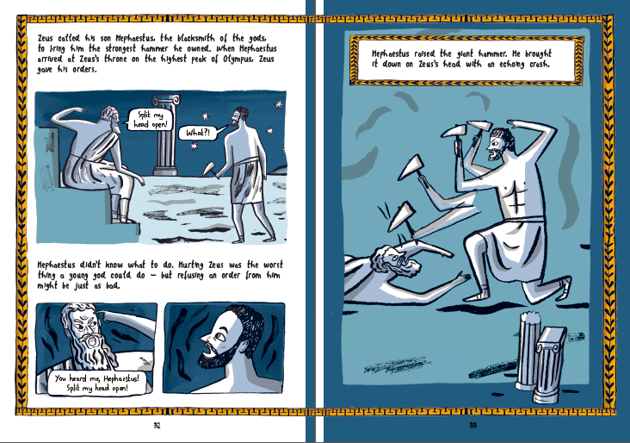

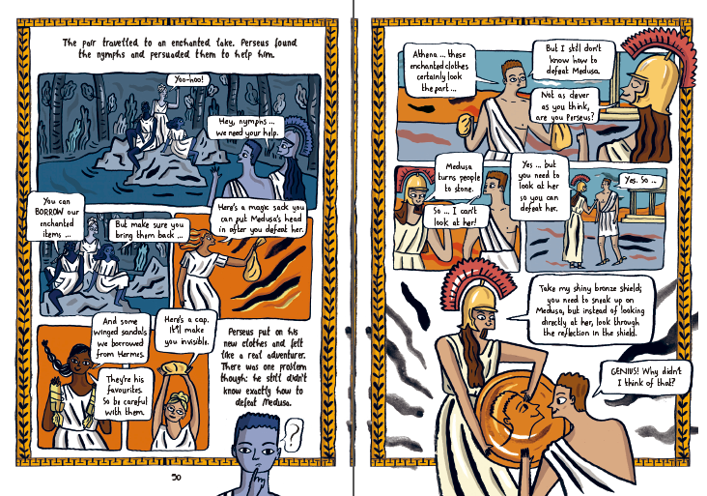

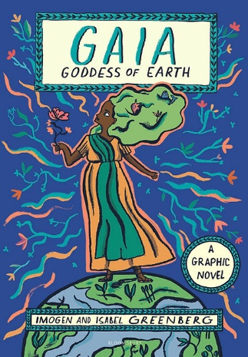**中文书名：《盖娅：大地女神》（第二册）**

**英文书名： Gaia: goddess of earth**

**作 者：Isabel Greenberg and Imogen Greenberg**

**出 版 社：Bloomsbury**

**代理公司：ANA**

**页 数：144页**

**出版时间：2024年7月**

**代理地区：中国大陆、台湾**

**审读资料：电子稿**

**类 型：儿童非虚构**

**\*\*A STUNNING GRAPHIC NOVEL FROM THE WINNER OF THE BEST BOOK AWARD 2013/14 BRITISH COMIC BOOK AWARDS\*\***

**这本书以女性主义视角重新诠释了希腊神话中的盖亚故事，并以生动的插图呈现。作者希望通过这本书激发读者对经典故事的兴趣，并鼓励他们发挥自己的想象力**

**内容简介：**

**这本充满动感的图画小说讲述了古希腊大地女神盖娅努力保护自然世界不受众神破坏的故事。**

想象一下，你创造了一个美丽而强大的东西，每个人都想把它据为己有。然后你不得不眼睁睁地看着他们毁掉它。你会为它而战吗？在这本引人入胜的漫画小说中，一起来认识一下盖娅（Gaia），这位古希腊女神创造了地球以及地球之外的宇宙。她让树木从根部直冲云霄，让瀑布在悬崖峭壁上翻滚，创造了在海岸上荡漾的潮汐。但她也创造了一种她无法控制的力量：众神的野心。

盖娅看着众神进行残酷的战争，操纵着赫拉克勒斯（Heracles）和阿喀琉斯（Achilles）等凡人，扰乱了地球的和平。暴风雨肆虐，烈火熊熊，人类、动物和植物饱受折磨。盖娅恳求众神照顾她的创造物，但没有人听她的。盖娅从未放弃为创造一个更美好的世界而奋斗。这就是她的故事。

**内页插图：**

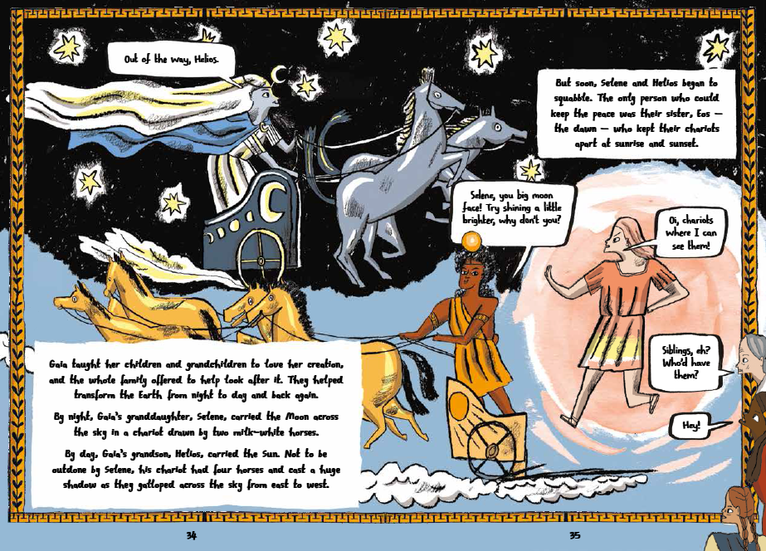

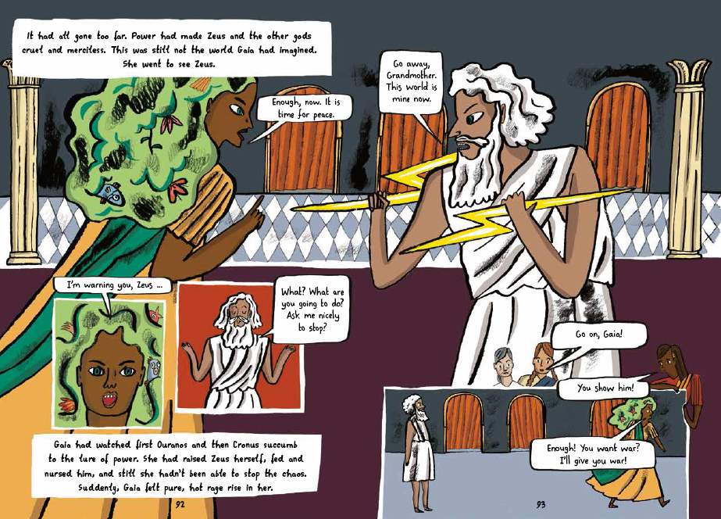

**感谢您的阅读！**

**请将反馈信息发至：版权负责人**

**Email**：[Rights@nurnberg.com.cn](mailto:Rights@nurnberg.com.cn)

安德鲁·纳伯格联合国际有限公司北京代表处

北京市海淀区中关村大街甲59号中国人民大学文化大厦1705室, 邮编：100872

电话：010-82504106, 传真：010-82504200

公司网址：[http://www.nurnberg.com.cn](http://www.nurnberg.com.cn/)

书目下载：<http://www.nurnberg.com.cn/booklist_zh/list.aspx>

书讯浏览：<http://www.nurnberg.com.cn/book/book.aspx>

视频推荐：<http://www.nurnberg.com.cn/video/video.aspx>

豆瓣小站：<http://site.douban.com/110577/>

新浪微博：[安德鲁纳伯格公司的微博_微博 (weibo.com)](https://weibo.com/1877653117/profile?topnav=1&wvr=6)

微信订阅号：ANABJ2002

